機械工程材料實驗報告

基本量測實驗

實驗材料：游標尺、測微器、組合角尺、表面粗度儀、牙規、厚薄規、角度規、中心規

實驗日期：111年10月5日

學生姓名：吳典謀

同組成員姓名：張瀚元、王睿哲、黃將身、周艾理、陳柏文、黃御銘、黃熙漢、黃健銘、宋庭宇、歐陽靖

1. 本項實驗之應用

本次實驗共有八個器具，包括游標尺、測微器、組合角尺、表面粗度儀、牙規、厚薄規、角度規、中心規。

游標卡尺為量測零件尺寸的工具，在之前工廠實習時也有使用到。游標卡尺可以方便的在製作過程提供一定精準度的量測，使製造過程更精準。

當有一個較小尺寸的物品需要量測或者需要高精準度的厚度，例如煞車線的直徑或碟片的厚度等，就可以使用測微器作量測。測微器提供小數點後三位的精準度，並且符合阿貝原則，可以提供更精準的量測結果。並且因為測微器的旋鈕，可以提供較為固定的量測力道，對於不同的使用者量測出的結果誤差會較少。

組合角尺由直尺、直角規、角度規與中心規組合而成。因為組合角尺由這些量測器具組合而成，因此有許多功能。譬如量測桌子邊緣可以使用直角規與直尺作直角度量測，量測尺寸較大導角可以利用直角規與直尺量測 $45°$，也可以刻劃垂直線與 $45°$ 線。

在加工工件時，表面的粗糙度可能是考慮的一個因素。若要得到粗度的量測結果就會需要使用表面粗度儀。

有時會有一堆螺絲需要作分類，其中直徑和長度可以使用游標卡尺方便得到，但是螺紋距使用游標卡尺並沒有這麼好量測。這時就需要使用牙規，雖然牙規不能代表準確的量測結果，但是可以快速且方便的量出螺紋距。

當有一個細縫需要量測，可以使用厚薄規。厚薄規可以量測非常細的縫隙，如存錢筒的縫隙。

2. 實驗結果及討論

2.1. 螺旋測微器讀數

|  |  |
| --- | --- |
| 第一次 | 7.034mm |
| 第二次 | 6.952mm |
| 第三次 | 6.964mm |

從量測結果我們可以看到第一次相比第二次及第三次更高，因此第一次應該不準。其實在實驗時，第一次量測與第二次量測之間，代測物有掉落到地上造成撞擊，因此這有可能是主因。另外，在量測時物件並不是很好夾取，並且代測物有不同厚薄，因此在第一個同學量測時需要先摸索順利夾取的方法，而後面二三位同學邊看邊思考操作，造成後面的同學們量測較為準確。

2.2. 三點式內徑測微器讀數

|  |  |
| --- | --- |
| 第一次 | 7.033mm |
| 第二次 | 7.025mm |
| 第三次 | 7.024mm |

從以上結果我們可以看到三個讀值相關接近。測微器使用了旋鈕來施加精準的量測力道，利用了齒輪和主尺副尺來使量測結果盡量精準，並且將待測物與測微器放在同一個直線上以減少阿貝誤差。儘管因為以上的設計使誤差盡量變小，還是有幾項因素:

1. 個人因素。隨著經驗的不同，可能會造成人眼判讀誤差等誤差。

2. 背隙誤差。因為測微器使用了齒輪，並且齒輪與齒輪之間一定有間隙。這個間隙會產生背隙誤差。

3. 問題作業

3.1. 設計一組精度為0.2mm之游標卡尺

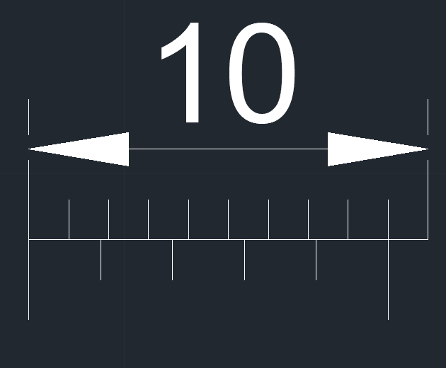

當我們將1mm切割為五等分，副尺第一格對到主尺時，此物體長度必為X.2mm。因此以上卡尺的精度為0.2mm。

3.2. 三點式內竟測微器刻度讀取

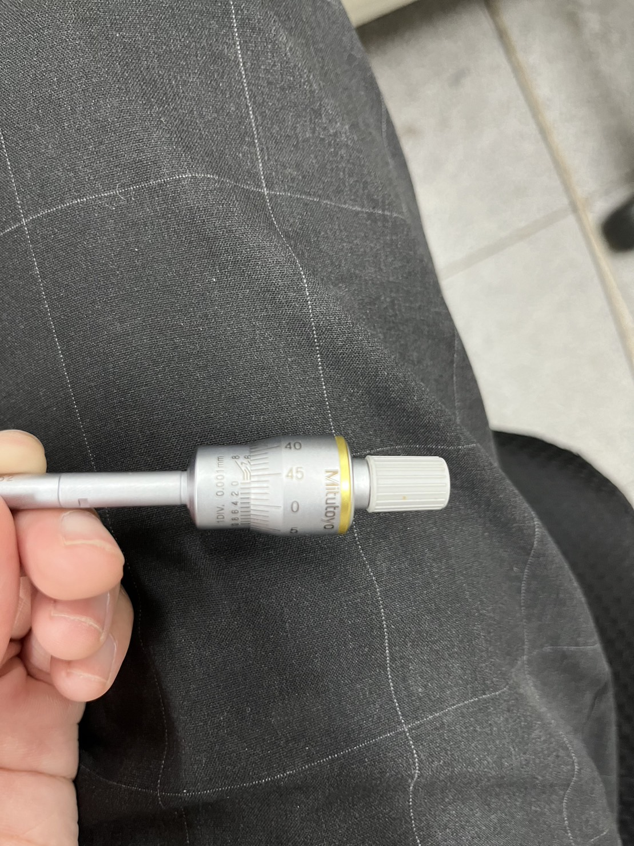

從圖中可以看到主尺的刻度在7左右，而因為副尺讀值為46，接近50，因此主尺的刻度應該為6.5。再下一級的副尺對到主尺的2，因此將三個結果相加：

$$6.5+46⋅0.01+2⋅0.001=6.961\text{mm}$$

3.3. 解釋表面粗糙度儀 $R_{a},R_{q},R_{z}$ 個別的定義並分析差異

$R_{a}$: Arithmetical mean roughness, 將表面粗度的絕對值積分後除以長度。

$R_{q}$: Root-mean-square roughness, 將表面粗度的平方積分後除以長度，再開根號。

$R_{z}$: Ten-point mean roughness, 取十個點的粗度絕對值相加除以十。

以上的粗度為中心線與表面的垂直距離。以上三種參數除了算法不一樣外，以 $R_{z}$ 最好直接由圖形判讀，因為只要量出十個點即可知道參數，不需要用到積分。